SULE LANGNGAN BANUA
Suatu Tinjauan Teologis-Sosiologis Tentang Perkawinan
“Sule Langngan Banua” dalam Masyarakat Sarira


SKRIPSI
Diajukan kepada Sekolah Tinggi Agama Kristen Negeri Toraja untuk
Memenuhi Sebagian Persyaratan guna Memperoleh Gelar Sarjana Teologi
Oleh
JERNI ANI PAEMBONAN
NIRM : 20021591

SEKOLAH TINGGI AGAMA KRISTEN NEGERI TORAJA

200 7

Judul Skripsi | : SULE LANGNGAN BANUA
Sub Judul | : Suatu tinjauan teologis sosiologis tentang perkawinan  “Sule langngan banua” dalam masyarakat Sarira.  Nama Mahasiswa : Jerni Ani Paembonan  Nomor Induk : 20021591  Jurusan : Teologi Pastoral

Judul Skripsi | : SULE LANGNGAN BANUA
Sub Judul | : Suatu tinjauan teologis sosiologis tentang perkawinan  “Sule langngan banua” dalam masyarakat Sarira  Nama Mahasiswa : Jerni Ani Paembonan  Nirm : 20021591  Rujusan : Teologi Pastoral  Lembaga : STAKN Rantepao

Telah dipertahankan oleh penulisnya di depan panitia ujian Sarjana (S1)
Sekolah Tinggi Agama Kristen Negeri Rantepao, dengan Yudisium.
2007
Rantepao,
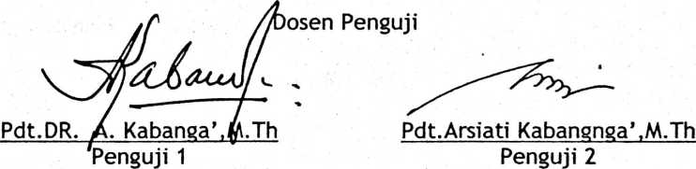
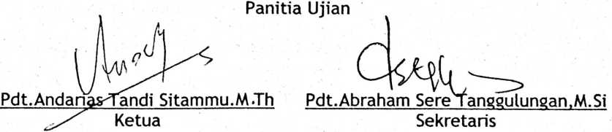

DAFTAR ISI
Halaman Judul
Halaman Persetujuan
Halaman pengesahan
Kata Pengantar
Daftar Isi
BAB I PENDAHULUAN
- Latar Belakang Masalah 1
- Rumusan Masalah 4
- Tujuan Penulisan 4
- Metode Penulisan 5
- Sistematika Penulisan 5
BAB II PERKAWINAN DAN TINJAUAN UMUM TENTANG
PERKAWINAN SEDARAH
- Pengertian Perkawinan
- Secara Umum 7
- Pengertian Perkawinan menurut Orang Toraja 9
- Perkawinan Sedarah Dalam Tinjauan Sosiologis
a. Inces 10
b. Endogami 11
- Eksogami 14
- Perkawinan Sedarah Dalam Tinjauan Teologis
15

a. Menurut Perjanjian Lama 17
b. Menurut Perjanjian Baru 23
BAB ni SELAYANG PANDANG KELURAHAN SARIRA DAN METODE
PENELITIAN
- Selayang pandang kelurahan sarira 26
a. Letak geografis 26
b. Kehidupan masyarakat kelurahan Sarira 27
- Metode penelitian 30
a. Rancangan penelitian 30
b. Bentuk-bentuk metode penelitian 31
BAB IV PERKAWINAN SULE LANGNGAN BANUA DI SARIRA
A. Mitologi Perkawinan Sule Langngan Banua 35
B. Sule Langngan Banua 37
- Sule Langngan Banua dan Iman Kristen 43
BAB IV KESIMPULAN DAN SARAN
A. Kesimpulan 54
B. Saran 55
Lampiran-Lampiran
Daftar Pustaka
Curriculum vitae

